Физика 10 класс. Тема: Электростатика
Цель данного теста — проверить, умеет ли учащийся:
- определять работу сил электростатического поля, потенциальную энергию заряженного тела в однородном электростатическом поле;
- находить разность потенциалов между двумя точками поля, а также использовать связь между напряженностью электростатического поля и разностью потенциалов;
- определять потенциал электрического поля в данной точке пространства;
- находить электроемкость плоского конденсатора, устанавливать связь между электроемкостью и геометрическими размерами плоского конденсатора;
- определять электроемкость батареи конденсаторов;
- находить энергию заряженного конденсатора.
Вариант 1
1. Положительно заряженный шарик перемещают из точки 1 в точку 2 в поле заряда Q. Выберите правильное утверждение.  –А. Шарик притягивается к заряду Q.  +Б. При перемещении шарика электрическое поле совершает положительную работу. | 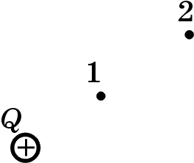
–В. Шарик перемещают в направлении, противоположном направлению вектора напряженности поля заряда Q.
–Г. Потенциальная энергия взаимодействия шарика с зарядом Q остается неизменной.
2. Электрон перемещается в поле, силовые линии которого показаны на рисунке. Выберите правильное утверждение.  +А. При перемещении электрона из точки 1 в точку 2 электрическое поле совершает отрицательную работу. | 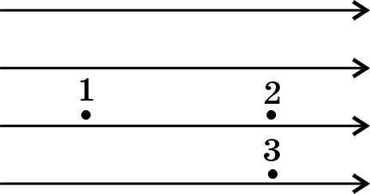
–Б. При перемещении электрона по траектории 1-2-3-1 электрическое поле совершает отрицательную работу.
–В. На электрон действует сила, направленная вправо.
–Г. При перемещении электрона из точки 2 в точку 3 электрическое поле совершает положительную работу.
3. На рисунке изображена схема соединения двух конденсаторов. Выберите правильное утверждение. | 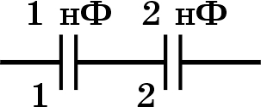
–А. Общая емкость конденсаторов больше 1 нФ.
–Б. Если сблизить пластины второго конденсатора, общая емкость конденсаторов уменьшится.
–В. Если первый конденсатор заполнить диэлектриком, общая емкость конденсаторов уменьшится.
+Г. Конденсаторы соединены последовательно.
4. На рисунке изображена картина силовых линий электрического поля. Укажите все правильные утверждения.  +А. Поле однородно. | 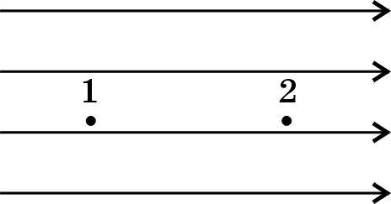
+Б. При перемещении положительного заряда из точки 1 в точку 2 электрическое поле совершает положительную работу.
–В. Разность потенциалов ϕ₁ – ϕ₂ отрицательна.
–Г. При перемещении положительного заряда из точки 1 в точку 2 потенциальная энергия заряда увеличивается.
5. Положительный заряд находится в однородном электрическом поле между пластинами плоского конденсатора. Укажите все правильные утверждения.  –А. Линии напряженности электрического поля начинаются на правой пластине  и заканчиваются на левой пластине.  +Б. При перемещении заряда из точки 1 в точку 2 электрическое поле совершает положительную работу. | 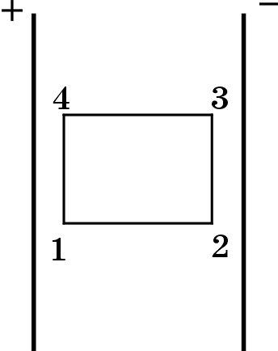
–В. При перемещении заряда из точки 2 в точку 3 электрическое поле совершает отрицательную работу.
–Г. Работа электрического поля при перемещении заряда из точки 1 в точку 4 зависит от напряженности электрического поля.
6. Плоский воздушный конденсатор заряжен и отключен от источника тока. Укажите все правильные утверждения.
–А. Если расстояние между пластинами конденсатора уменьшить
в 2 раза, заряд конденсатора уменьшится в 2 раза.
–Б. Если расстояние между пластинами конденсатора увеличить
в 2 раза, емкость конденсатора увеличится в 2 раза.
–В. Если площадь каждой пластины увеличить в 3 раза, напряжение на конденсаторе увеличится в 3 раза.
–Г. Если площадь каждой пластины уменьшить в 3 раза, энергия электрического поля в конденсаторе уменьшится в 3 раза.
7. В электрическом поле, образованном зарядом 5⋅10^{–7} Кл, расположены точки 1 и 2. Расстояние от точки 1 до заряда равно 5 см, расстояние от точки 2 до заряда равно 10 см. Укажите все правильные утверждения.
–А. Разность потенциалов ϕ₁ – ϕ₂ больше 80 кВ.
–Б. При перемещении заряда, равного 3⋅10^{–8} Кл, из точки 1 в точку 2 электрическое поле совершает работу, большую 0,01 Дж.
+В. Потенциал поля в точке 1 меньше 100 кВ.
+Г. Потенциал поля в точке 2 больше 20 кВ.
8. На рисунке изображена схема участка электрической цепи. Укажите все правильные утверждения.
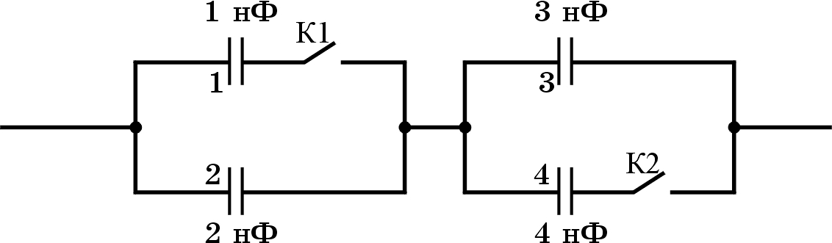
+А. Если оба ключа замкнуты, емкость батареи конденсаторов больше 2 нФ.
–Б. Если замкнут только ключ К1, емкость батареи конденсаторов больше 3 нФ.
+В. Если замкнут только ключ К2, емкость батареи конденсаторов больше 1 нФ.
+Г. Если оба ключа разомкнуты, заряды конденсаторов 2 и 3 одинаковы.
9. Положительно заряженная пылинка находится в равновесии между горизонтальными пластинами заряженного плоского воздушного конденсатора, отключенного от источника тока. Масса пылинки 10⁻⁷ г. Напряжение на конденсаторе 500 В, расстояние между пластинами 5 см. Укажите все правильные утверждения.
+А. Напряженность электрического поля между пластинами конденсатора равна 10 кВ/м.
–Б. Электрический заряд пылинки больше 2⋅10⁻¹³ Кл.
+В. Верхняя пластина конденсатора заряжена отрицательно.
–Г. Если увеличить расстояние между пластинами конденсатора, пылинка начнет подниматься.
10. Два заряженных металлических шара расположены на большом расстоянии друг от друга. Радиус первого шара 5 см, радиус второго шара 8 см. Потенциал первого шара 120 В, потенциал второго шара 50 В. Шары соединяют проводом. Укажите все правильные утверждения.
+А. Заряд первого шара после соединения уменьшится.
+Б. Потенциал второго шара после соединения увеличится.
–В. По проводу пройдет заряд, меньший 5⋅10^{–10} Кл.
–Г. Потенциал каждого из шаров после соединения будет
больше 100 В.
11. В плоский конденсатор помещают две параллельные тонкие металлические пластины на одинаковом расстоянии друг от друга и от пластин конденсатора, как показано на рисунке. Пластина 1 заземлена (ее потенциал считается равным нулю), потенциал пластины 4 поддерживается равным 60 В. Укажите все правильные утверждения.  +А. Потенциал пластины 2 равен 20 В.  +Б. Потенциал пластины 3 равен 40 В. | 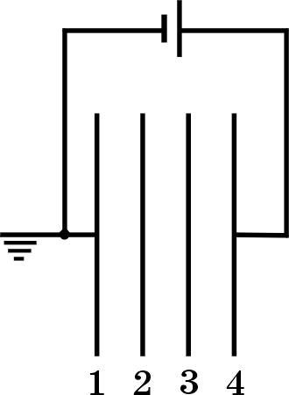
+В. Если пластины 2 и 3 соединить проводником, напряженность поля между пластинами 1 и 2 увеличится.
–Г. Если пластины 3 и 4 соединить проводником, заряд пластины
4 увеличится.
12. Электрон влетает в плоский воздушный конденсатор параллельно его пластинам со скоростью 2,0⋅10⁷ м/с. Напряженность поля в конденсаторе 2,5⋅10⁴ В/м, длина конденсатора 80 мм. Укажите все правильные утверждения.
–А. Внутри конденсатора электрон движется прямолинейно равноускоренно.
+Б. Внутри конденсатора электрон движется с постоянным
по модулю и по направлению ускорением.
+В. Скорость электрона в момент вылета из конденсатора
больше 2,5⋅10⁷ м/с.
+Г. За время пролета сквозь конденсатор вектор скорости электрона отклонится на угол, больший 30°.
Вариант 2
1. Отрицательно заряженный шарик перемещают из точки 1 в точку 2 в поле заряженного конденсатора. Выберите правильное утверждение.  +А. На шарик со стороны электрического поля действует сила, направленная влево.  –Б. Шарик притягивается к правой пластине конденсатора.  –В. При перемещении шарика электрическое поле совершает положительную работу. | 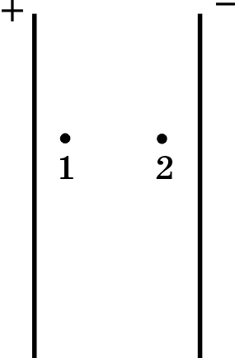
–Г. Шарик перемещают в направлении, противоположном направлению вектора напряженности поля.
2. Протон перемещается в поле, силовые линии которого показаны на рисунке. Выберите правильное утверждение.  –А. При перемещении протона из точки 2 в точку 3 электрическое поле совершает отрицательную работу.  –Б. При перемещении протона из точки 1 в точку 2 электрическое поле совершает отрицательную работу. | 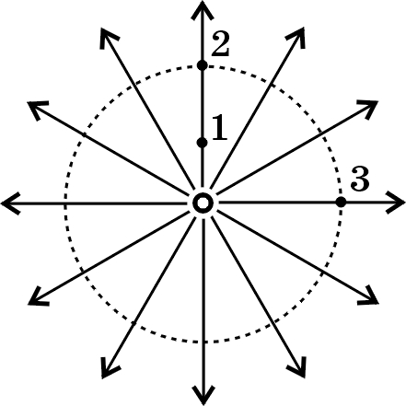
+В. На протон в точке 1 действует сила, направленная вверх.
–Г. При перемещении протона по траектории 1-2-3-1 электрическое поле совершает положительную работу.
3. На рисунке изображена схема соединения двух конденсаторов. Выберите правильное утверждение.  –А. Общая емкость конденсаторов меньше 3 нФ.  –Б. Конденсаторы соединены последовательно. | 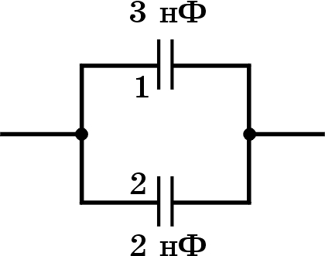
–В. Если второй конденсатор заполнить
диэлектриком, общая емкость конденсаторов уменьшится.
+Г. Если увеличить площадь пластин второго конденсатора, общая емкость конденсаторов увеличится.
4. На рисунке изображена картина силовых линий электрического поля. Укажите все правильные утверждения.  –А. Поле создано отрицательным зарядом.  –Б. При перемещении отрицательного заряда из точки 1 в точку 2 электрическое поле совершает положительную работу.  +В. Разность потенциалов ϕ₁ – ϕ₂ положительна. | 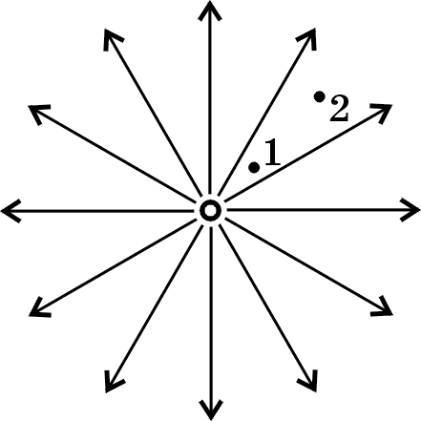
+Г. При перемещении отрицательного заряда из точки 1 в точку 2 потенциальная энергия заряда увеличивается.
5. Отрицательный заряд находится в однородном электрическом поле, образованном пластинами плоского конденсатора. Укажите все правильные утверждения.  –А. При перемещении заряда из точки 3 в точку 4 работа электрического поля отрицательна. | 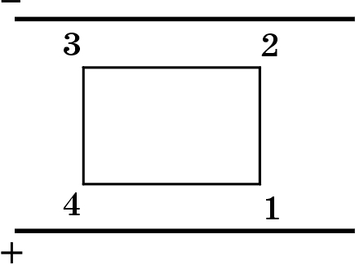
+Б. Вектор напряженности электрического поля внутри конденсатора направлен вверх.
+В. При перемещении заряда по траектории 1-2-3-4 работа электрического поля равна нулю.
–Г. При перемещении заряда из точки 2 в точку 4 работа электрического поля равна нулю.
6. Плоский воздушный конденсатор подключен к аккумулятору. Укажите все правильные утверждения.
+А. Если расстояние между пластинами конденсатора увеличить
в 4 раза, заряд конденсатора уменьшится в 4 раза.
+Б. Если расстояние между пластинами конденсатора уменьшить
в 4 раза, емкость конденсатора увеличится в 4 раза.
–В. Если площадь каждой пластины увеличить в 5 раз, напряжение на конденсаторе уменьшится в 5 раз.
–Г. Если площадь каждой пластины уменьшить в 5 раз, энергия электрического поля в конденсаторе увеличится в 5 раз.
7. В однородном электрическом поле напряженностью 2 кВ/м переместили отрицательный заряд, равный – 40 нКл, из точки 1 в точку 2 в направлении силовой линии поля. Расстояние между точками 1 и 2 равно 5 см. Укажите все правильные утверждения.
+А. Потенциальная энергия заряда увеличилась.
–Б. При перемещении заряда электрическое поле совершило работу, равную по модулю 4⋅10^{–6} Дж.
+В. Разность потенциалов ϕ₁ – ϕ₂ больше 80 В.
+Г. При перемещении заряда из точки 2 в точку 1 электрическое поле совершает такую же по модулю работу, что при перемещении заряда из точки 1 в точку 2.
8. На рисунке изображена схема участка электрической цепи. Укажите все правильные утверждения.
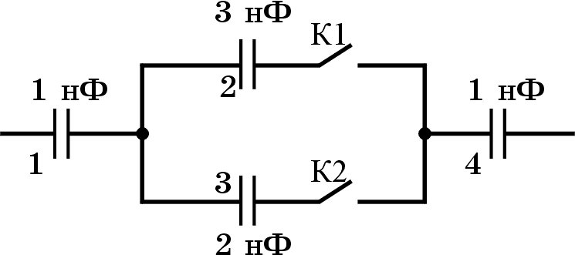
–А. Если оба ключа замкнуты, емкость батареи конденсаторов больше 2 нФ.
–Б. Если замкнут только ключ К1, емкость батареи конденсаторов больше 3 нФ.
–В. Если замкнут только ключ К2, емкость батареи конденсаторов больше 1 нФ.
–Г. Если оба ключа замкнуты, напряжение на конденсаторе 1 равно напряжению на конденсаторе 2.
9. Положительный электрический заряд q = 5⋅10^{–8} Кл переместили по контуру ABCDA в поле точечного заряда Q = 2⋅10^{–7} Кл. Расстояния QA и AB равны по 5 см. Укажите все правильные утверждения. | 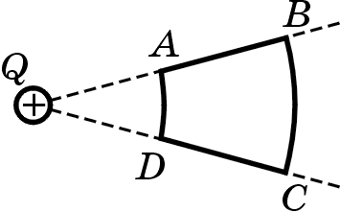
–А. При перемещении заряда q на участке AB электрическое поле совершает работу, равную 4,5⋅10^{–4} Дж.
+Б. При перемещении заряда q на участке BC работа электрического поля равна нулю.
+В. При перемещении заряда q на участках DA и BC электрическое поле совершает одинаковую работу.
+Г. При перемещении заряда q на участках AB и CD электрическое поле совершает одинаковую по модулю работу.
10. Металлический шар радиусом 10 см заряжен до потенциала 10 В. Шар окружают незаряженной проводящей сферической оболочкой радиусом 20 см, причем центры шара и оболочки совпадают. Шар соединяют с оболочкой проводом. Укажите все правильные утверждения.
+А. Весь заряд перетечет с шара на оболочку.
+Б. С шара на оболочку перетечет заряд, меньший 2⋅10^{–10} Кл.
–В. Потенциал шара после соединения будет больше 10 В.
+Г. Потенциал оболочки после соединения будет равен 5 В.
11. Пространство между пластинами заряженного плоского конденсатора, отключенного от источника тока, наполовину заполняют диэлектриком с диэлектрической проницаемостью ε = 2 так, как показано на рисунке. Укажите все правильные утверждения.

+А. Емкость конденсатора увеличилась больше, чем в 1,2 раза.
–Б. Емкость конденсатора увеличилась в 2 раза.
–В. Напряженность поля внутри диэлектрика в 2 раза больше,
чем напряженность поля в воздушной прослойке между пластинами конденсатора.
–Г. Напряжение на конденсаторе увеличилось в 1,5 раза.
12. Электрон влетает со скоростью 1,6⋅10⁶ м/с в однородное электрическое поле напряженностью 90 В/м и летит до полной остановки. Укажите все правильные утверждения.
–А. Скорость электрона направлена противоположно направлению силовых линий электрического поля.
–Б. Начальная кинетическая энергия электрона больше 2⋅10^{–8} Дж.
+В. Потенциальная энергия электрона увеличилась.
–Г. Время движения электрона до остановки больше 8⋅10^{–7} с.
Вариант 3
1. Отрицательно заряженный шарик перемещают из точки 1 в точку 2 в поле заряда Q. Выберите правильное утверждение. | 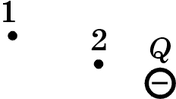
–А. Шарик притягивается к заряду Q.
+Б. При перемещении шарика из точки 1 в точку 2 электрическое поле совершает отрицательную работу.
–В. Шарик перемещают в направлении, противоположном направлению вектора напряженности поля заряда Q.
–Г. Потенциальная энергия взаимодействия шарика с зарядом Q остается неизменной.
2. Протон перемещается в поле, силовые линии которого показаны на рисунке. Выберите правильное утверждение.  –А. При перемещении протона из точки 1 в точку 2 электрическое поле совершает положительную работу.  –Б. При перемещении протона по траектории  1-2-3-1 электрическое поле совершает положительную работу.  +В. При перемещении протона из точки 2 в точку 3 электрическое поле совершает положительную работу.  –Г. На протон со стороны электрического поля действует сила, направленная вверх. | 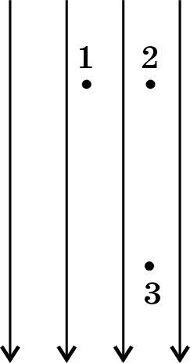

3. На рисунке изображена схема соединения двух конденсаторов. Выберите правильное утверждение. | 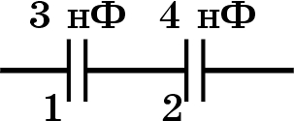
+А. Общая емкость конденсаторов меньше 2 нФ.
–Б. Конденсаторы соединены параллельно.
–В. Если второй конденсатор заполнить диэлектриком, общая емкость конденсаторов уменьшится.
–Г. Если сблизить пластины каждого из конденсаторов, общая емкость конденсаторов уменьшится.
4. На рисунке изображена картина силовых линий электрического поля. Укажите все правильные утверждения.  –А. Поле неоднородно.  +Б. При перемещении отрицательного заряда из точки 1 в точку 2 электрическое поле совершает положительную работу.  +В. Разность потенциалов ϕ₁ – ϕ₂ отрицательна.  –Г. При перемещении отрицательного заряда из точки 1 в точку 2 потенциальная энергия заряда увеличивается. | 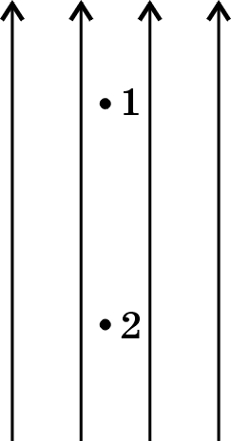

5. Положительный заряд находится в однородном электрическом поле между пластинами плоского конденсатора. Укажите все правильные утверждения.  –А. При перемещении заряда из точки 3  в точку 4 электрическое поле совершает положительную работу.  +Б. Линии напряженности электрического поля начинаются на правой пластине  и заканчиваются на левой пластине. | 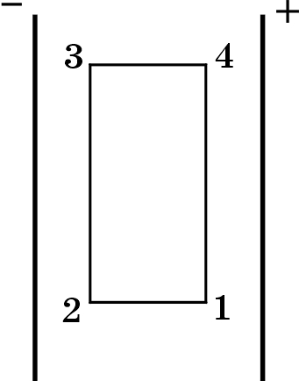
–В. Отрезок 2-3 параллелен линиям напряженности
электрического поля.
+Г. При перемещении заряда из точки 1 в точку 4 работа электрического поля равна нулю.
6. Плоский воздушный конденсатор заряжен и отключен от источника тока. Укажите все правильные утверждения.
–А. Если площадь каждой пластины увеличить в 2 раза, заряд конденсатора увеличится в 2 раза.
+Б. Если площадь каждой пластины уменьшить в 2 раза, емкость конденсатора уменьшится в 2 раза.
+В. Если расстояние между пластинами конденсатора уменьшить
в 3 раза, напряжение на конденсаторе уменьшится в 3 раза.
+Г. Если расстояние между пластинами конденсатора увеличить
в 3 раза, энергия электрического поля в конденсаторе увеличится в 3 раза.
7. Электрическое поле образовано положительным зарядом 4⋅10^{–7} Кл и отрицательным зарядом –3⋅10^{–7} Кл, находящимися на расстоянии 10 см друг от друга. Укажите все правильные утверждения.
+А. Потенциальная энергия взаимодействия зарядов отрицательна.
–Б. При сближении зарядов потенциальная энергия взаимодействия увеличивается.
+В. При сближении зарядов электрическое поле совершает положительную работу.
+Г. Потенциал в точке, расположенной в центре отрезка, соединяющего заряды, равен 18 кВ.
8. На рисунке изображена схема участка электрической цепи. Укажите все правильные утверждения.
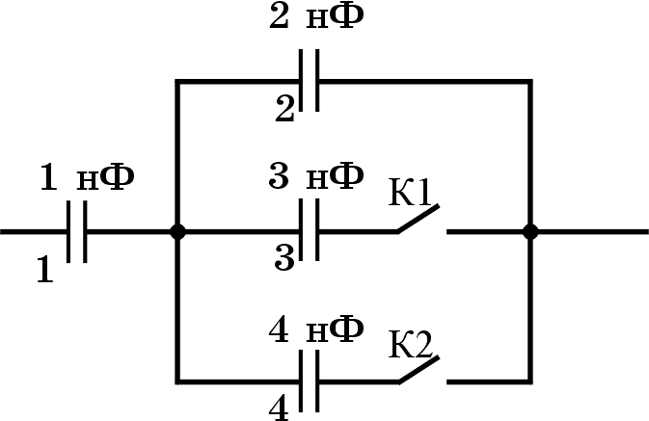
–А. Если оба ключа замкнуты, емкость батареи конденсаторов больше 1 нФ.
–Б. Если замкнут только ключ К1, емкость батареи конденсаторов больше 2 нФ.
–В. Если замкнут только ключ К2, емкость батареи конденсаторов больше 1 нФ.
+Г. Если замкнут ключ К2, напряжение на конденсаторе 2 равно напряжению на конденсаторе 4.
9. Отрицательно заряженная пылинка находится в равновесии между горизонтальными пластинами заряженного плоского воздушного конденсатора, подключенного к аккумулятору. Электрический заряд пылинки 2⋅10⁻¹³ Кл, напряженность поля внутри конденсатора 5 кВ/м, расстояние между пластинами 2,5 см. Укажите все правильные утверждения.
–А. Масса пылинки больше 5⋅10^{–7} г.
–Б. Напряжение на конденсаторе 100 В.
–В. Нижняя пластина конденсатора заряжена положительно.
–Г. Если уменьшить расстояние между пластинами конденсатора, пылинка начнет опускаться.
10. Два разноименно заряженных металлических шара расположены на большом расстоянии друг от друга. Радиус первого шара 5 см, радиус второго шара 15 см. Заряд первого шара 20 нКл, заряд второго шара –10 нКл. Шары соединяют проводом. Укажите все правильные утверждения.
–А. После соединения заряд первого шара будет больше 3 нКл.
–Б. После соединения потенциалы шаров будут равны.
–В. По проводу пройдет заряд, меньший 10 нКл.
+Г. Потенциал каждого из шаров после соединения будет меньше 500 В.
11. Плоский воздушный конденсатор заряжен и отключен от источника тока. В конденсатор помещают две параллельные тонкие металлические пластины на одинаковом расстоянии друг от друга и от пластин конденсатора, как показано на рисунке. Укажите все правильные утверждения.  –А. Напряженность поля между пластинами 2 и 3 равна нулю. | 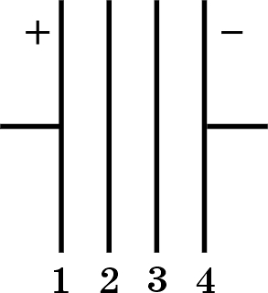
–Б. Если пластины 2 и 3 соединить проводником, напряженность поля между пластинами 1 и 2 увеличится.
+В. Если пластины 1 и 2 соединить проводником, заряд пластины 1 уменьшится.
–Г. После введения пластин емкость конденсатора уменьшилась в 3 раза.
12. Электрон влетает в плоский воздушный конденсатор параллельно его пластинам со скоростью 6,0⋅10⁷ м/с. Расстояние между пластинами конденсатора 1 см, разность потенциалов 600 В, длина пластин 5 см. Укажите все правильные утверждения.
+А. Электрон внутри конденсатора движется по параболе.
–Б. Ускорение электрона больше 3⋅10¹⁶ м/с².
+В. За время пролета сквозь конденсатор электрон сместится перпендикулярно пластинам на расстояние, меньшее 4 мм.
+Г. Потенциальная энергия электрона во время пролета сквозь конденсатор уменьшается.
Вариант 4
1. Положительно заряженный шарик перемещают из точки 1 в точку 2 в поле заряженного конденсатора. Выберите правильное утверждение.  –А. Шарик притягивается к нижней пластине конденсатора. | 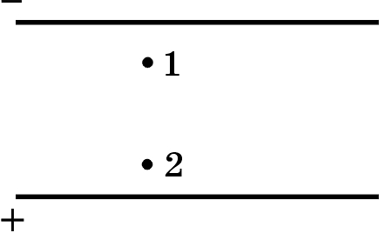
+Б. При перемещении шарика из точки 1 в точку 2 электрическое поле совершает отрицательную работу.
–В. На шарик со стороны электрического поля действует сила, направленная вниз.
–Г. Шарик перемещают в направлении вектора напряженности поля.
2. Электрон перемещается в поле, силовые линии которого показаны на рисунке. Выберите правильное утверждение.  –А. На электрон в точке 1 действует сила, направленная вправо.  –Б. При перемещении электрона из точки 2 в точку 3 электрическое поле совершает положительную работу. | 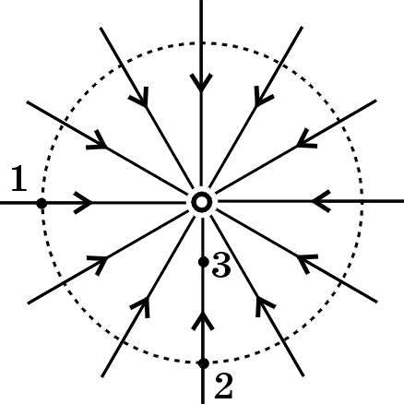
–В. При перемещении электрона из точки 1 в точку 2 электрическое поле совершает отрицательную работу.
+Г. При перемещении электрона по траектории 1-2-3-1 работа электрического поля равна нулю.
3. На рисунке изображена схема соединения двух конденсаторов. Выберите правильное утверждение.  –А. Общая емкость конденсаторов меньше 4 нФ.  +Б. Конденсаторы соединены параллельно.  –В. Если оба конденсатора заполнить диэлектриком, общая емкость конденсаторов уменьшится. | 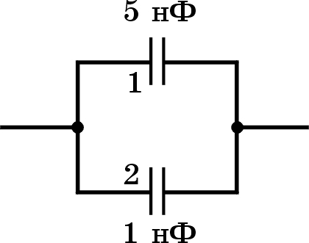
–Г. Если уменьшить площадь пластин первого конденсатора, общая емкость конденсаторов увеличится.
4. На рисунке изображена картина силовых линий электрического поля. Укажите все правильные утверждения.  +А. Поле создано отрицательным зарядом.  +Б. При перемещении положительного заряда из точки 1 в точку 2 электрическое поле совершает положительную работу.  –В. Разность потенциалов ϕ₁ – ϕ₂ отрицательна. | 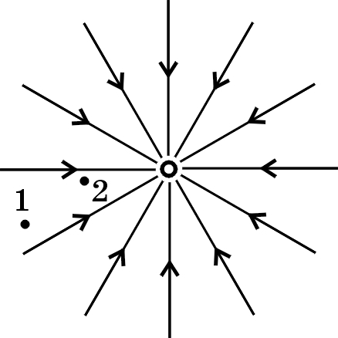
–Г. При перемещении положительного заряда
из точки 1 в точку 2 потенциальная энергия заряда увеличивается.
5. Отрицательный заряд находится в однородном электрическом поле между пластинами плоского конденсатора. Укажите все правильные утверждения.  –А. Вектор напряженности электрического поля внутри конденсатора направлен вверх. | 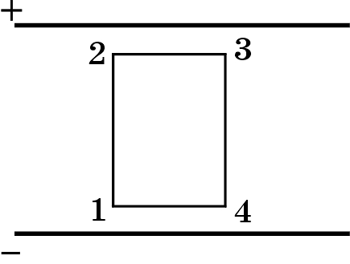
–Б. При перемещении заряда из точки 3 в точку 4 электрическое поле совершает положительную работу.
+В. При перемещении заряда из точки 2 в точку 3 работа электрического поля равна нулю.
–Г. При перемещении заряда из точки 4 в точку 1 электрическое поле совершает отрицательную работу.
6. Плоский воздушный конденсатор подключен к аккумулятору. Укажите все правильные утверждения.
–А. Если площадь каждой пластины увеличить в 4 раза, заряд конденсатора уменьшится в 4 раза.
–Б. Если площадь каждой пластины уменьшить в 4 раза, емкость конденсатора увеличится в 4 раза.
–В. Если расстояние между пластинами конденсатора увеличить
в 5 раз, напряжение на конденсаторе увеличится в 5 раз.
+Г. Если расстояние между пластинами конденсатора уменьшить в 5 раз, энергия электрического поля в конденсаторе увеличится в 5 раз.
7. В однородном электрическом поле напряженностью 5 кВ/м переместили положительный заряд, равный 10 нКл, из точки 1 в точку 2 в направлении, противоположном направлению силовой линии поля. Расстояние между точками 1 и 2 равно 15 см. Укажите все правильные утверждения.
–А. При перемещении заряда электрическое поле совершило работу, по модулю равную 7,5 мкДж.
–Б. Потенциальная энергия заряда уменьшилась.
–В. Модуль разности потенциалов ϕ₁ – ϕ₂ больше 750 В.
–Г. При перемещении заряда из точки 1 в точку 2 вдоль кривой электрическое поле совершает большую по модулю работу,
чем при перемещении вдоль прямой.
8. На рисунке изображена схема участка электрической цепи. Укажите все правильные утверждения.
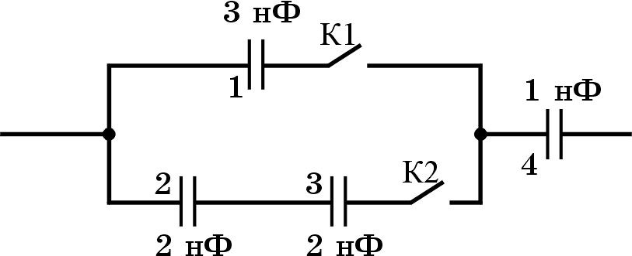
+А. Если оба ключа замкнуты, емкость батареи конденсаторов больше 0,5 нФ.
–Б. Если замкнут только ключ К1, емкость батареи конденсаторов больше 1 нФ.
–В. Если замкнут только ключ К2, емкость батареи конденсаторов больше 2 нФ.
+Г. Если замкнут ключ К2, заряды конденсаторов 2 и 3 одинаковы.
9. Отрицательный электрический заряд q = –7⋅10^{–7} Кл переместили по контуру ABCDA в поле точечного заряда Q = –3⋅10^{–7} Кл. Расстояния QC и CB равны по 10 см. Укажите все правильные утверждения.
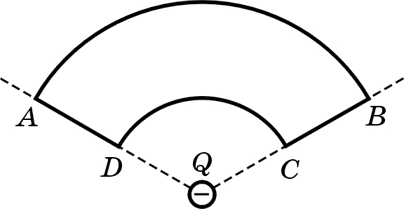
+А. При перемещении заряда q на участке AB работа электрического поля равна нулю.
–Б. При перемещении заряда q на участке BC электрическое поле совершает работу, равную 6⋅10^{–4} Дж.
+В. При перемещении заряда q на участках DA и BC электрическое поле совершает одинаковую по модулю работу.
+Г. При перемещении заряда q по траектории ABC электрическое поле совершает такую же работу, как при перемещении заряда на участке DA.
10. Металлическому шару радиусом 2 см сообщают заряд 4⋅10^{–8} Кл. Затем шар окружают проводящей сферической оболочкой радиусом 5 см. Заряд оболочки отрицателен и равен –2⋅10^{–8} Кл. Центры шара и оболочки совпадают. Укажите все правильные утверждения.
–А. На расстоянии 1 см от центра шара потенциал меньше 2 кВ.
+Б. На расстоянии 1 см от центра шара напряженность поля больше 1 кВ/м.
+В. На расстоянии 10 см от центра шара потенциал больше –2 кВ.
+Г. На расстоянии 10 см от центра шара напряженность поля больше 1 кВ/м.
11. Пространство между пластинами заряженного плоского конденсатора, отключенного от источника тока, наполовину заполняют диэлектриком с диэлектрической проницаемостью ε = 4 так, как показано на рисунке. Укажите все правильные утверждения.

–А. Емкость конденсатора увеличилась в 1,5 раза.
+Б. Емкость конденсатора увеличилась меньше, чем в 2 раза.
–В. Напряженность поля внутри диэлектрика в 2 раза больше,
чем напряженность поля в воздушной прослойке между пластинами конденсатора.
–Г. Напряжение на конденсаторе увеличилось в 2 раза.
12. Скорость электрона при движении в электрическом поле возросла от 1,0⋅10⁶ м/с до 3,0⋅10⁶ м/с. Укажите все правильные утверждения.
+А. Потенциал конечной точки выше, чем потенциал начальной точки.
+Б. Сумма кинетической и потенциальной энергий электрона осталась неизменной.
–В. Разность потенциалов между начальной и конечной
точками по модулю больше 30 В.
+Г. Кинетическая энергия электрона увеличилась больше,
чем на 3⋅10^{–18} Дж.

